TIÊU CHUẨN VIỆT NAM
TCVN 5990:1995
ISO 5666-2 : 1983
CHẤT LƯỢNG NƯỚC - XÁC ĐỊNH THỦY NGÂN TỔNG SỐ BẰNG QUANG PHỔ HẤP THỤ NGUYÊN TỬ KHÔNG NGỌN LỬA -PHƯƠNG PHÁP SAU KHI XỬ LÍ VỚI TIA CỰC TÍM
Water quality - Determination of total mercury by f1ameless atomic absorption spectrometry - Method after pretreatment with ultraviolet radiation
Mở đầu
Tiêu chuẩn này nêu các phương pháp xác định thủy ngân tổng số trong nước bằng quang phổ hấp thụ nguyên tử không ngọn lửa.
Có rất nhiều loại mẫu nước cần phân tích thủy ngân và có rất nhiều phương pháp xác
định cùng dựa trên một kĩ thuật công cụ (máy quang phổ hấp thụ nguyên tử) nhưng chúng có nhiều khác biệt về quy trình và phạm vi áp dụng. Do đó cần tiêu chuẩn hóa
các phương pháp này.
Tiêu chuẩn này nêu phương pháp xác định sau khi vô cơ hóa mẫu bằng cách chiếu tia cực tím và áp dụng cho nước uống, nước dùng để chế biến thực phẩm và nước giải khát.
TCVN 5989 : 1995 (ISO 5666/l) quy định phương pháp xác định sau khi vô cơ hóa mẫu với pemanganat pesunfat, và áp dụng đặc biệt cho nước mặt, nước thải công nghiệp và sinh hoạt.
TCVN 5991 : 1995 (ISO 5666/3) nêu phương pháp xác định sau khi vô cơ hóa với brom và được áp dụng cho nước mềm, nước biển, nước uống và các loại nước chứa lượng nhỏ các chất hữu cơ.
Mỗi tiêu chuẩn là một phương pháp trọn vẹn có thể dùng độc lập.
1. Phạm vi áp dụng
Tiêu chuẩn này quy định phương pháp quang phổ hấp thụ nguyên tử không ngọn lửa xác định tổng thủy ngân trong nước uống và nước dùng để chế biến thực phẩm và đồ uống.
Phương pháp cho phép xác định tới 0,02mg thủy ngân trong phần mẫu đem phân tích. Nếu thể tích phân mẫu thử là l00ml, giới hạn dưới của sự xác định là 0,2 g/l
2. Tiêu chuẩn trích dẫn
ISO 5725, độ chính xác của phương pháp thử - Xác định độ lặp lại và độ chính xác bằng thử liên phòng thí nghiệm.
3. Nguyên tắc
Vô cơ hoá phần mẫu thử bằng cách chiếu tia cực tím trong 10 phút để phá huỷ các chất hữu cơ và các hợp chất hữu cơ - thuỷ ngân và để chuyển toàn bộ thuỷ ngân thành dạng thủy ngân (II). Khử thủy ngân (II) đến thủy ngân kim loại bằng thiếc (II) clorua.
Lôi cuốn thủy ngân bằng một dòng khí và xác định nó ở dạng hơi đơn nguyên tử bằng quang phổ hấp thụ nguyên tử không ngọn lửa ở bước sóng 253,7nm.
4. Thuốc thử
Trong phân tích chỉ dùng nước (4.l) và các thuốc thử tinh khiết phân tích và có hàm lượng thủy ngân tạp chất càng thấp càng tốt1).
4.1. Nước cất hoặc trao đổi ion (hoặc nước có độ sạch tương đương), không thủy ngân.
4.2. Axit sunfuric, d20 = l,84 g/ml.
4.3. Axit nitric, d20 = 1,42 g/ml.
4.4 Axit clohidric, d20 = l,19 g/ml.
4.5. Axit clohidric khoảng 0,3 mol/l.
Pha loãng 10ml axit clohidric (4.4) thành 1 lít bằng nước.
4.6.Dung dịch thiếc (clorua chứa 100g SnCl2.2H2O trong l lít.
Pha dung dịch này trước khi dùng bằng một trong các cách :
a) Hòa tan 25g thiếc (II) clorua dihydrat vào 50ml axit clohydric (4.4) nóng. Nếu bị
đục thì lọc rồi thêm một hạt nhỏ thiếc kim loại vào nước lọc. Để nguội và chuyển
định lượng vào bình định mức 200ml. Thêm nước đến vạch và lắc đều ;
b) Hòa tan 13g thiếc kim loại trong 50ml axit clohydric (4.4) trên bếp cách thủy sôi. Để nguội, chuyển định lượng vào bình mức 250ml, thêm nước đến vạch và lắc đều.
Để loại thủy ngân tạp chất có thể tồn tại trong dung dịch này thì thổi khí nitơ qua nó
(thí dụ trong 30 phút).
4.7.Dung dịch axit - kali dicromat, 4 g/l
Hòa tan 4g kali dicromat (K2Cr2O7) trong 500ml nước và thêm cẩn thận 500ml axit sunfuric (4.2) hoặc 500ml axit nitric (4.3) .
4.8.Dung dịch thủy ngân tiêu chuẩn, tương đương với 1g Hg trong lít.
Cân l,354g (chính xác đến 0,00lg) thủy ngân (II) clorua (HgCl2) hòa tan trong bình
định mức 1000ml bằng khoảng 25ml axit clohidric (4.4). Thêm nước đến vạch và
lắc đều lml dung dịch này chứa lmg Hg.
Dung dịch này có thể giữ trong bình thủy tinh bosilicat khoảng một tháng.
Chú thích : Có thể ổn định dung dịch này bằng cách thêm 50ml dung dịch axit Kali dicromat (4.7) trước khi định mức.
4.9. Dung dịch thủy ngân tiêu chuẩn, l0g Hg/l
Pha loãng l0,0ml dung dịch thủy ngân tiêu chuẩn (4.8) thành l000ml bằng dung dịch axit clohydric (4.5). lml dung dịch này chứa 10g Hg.
Pha dung dịch này để dùng trong ngày.
4.10. Dung dịch thủy ngân tiêu chuẩn 0,lmg Hg/l
Pha loãng l0,0ml dung dịch thủy ngân tiêu chuẩn (4.9) thành l000ml bằng dung dịch axit clohydric (4.5) .
1ml dung dịch này chứa 0,lg Hg. Pha dung dịch này dùng trong ngày.
5. Thiết bị, dụng cụ
1) Nếu các thuốc thử lăm mẫu trắng có kết quả Hg cao, cấn dùng các thuốc thử chất lượng cao hơn

Mọi dụng cụ thủy tinh trước khi dùng phải được rửa cẩn thận bằng dung dịch axit kali
dicromat (4.7) và tráng nhiều lần bằng nước (4.l).
Không được sấy dụng cụ thủy tinh giữa hai thao tác.
5.1. Máy quang phổ hấp thụ nguyên tử, trang bị một đèn thủy ngân áp suất thấp (hoặc đèn thủy ngân catot rỗng), hoặc một máy phân tích hơi thủy ngân.
5.2. Máy ghi, có chỉ thị tín hiệu cực đại hoặc bộ tích phân diện tích pic (xem chú thích của mục 5.9)
5.3. Đèn tử ngoại loại nhúng, áp suất thấp hoặc trung bình 1):
Chú thích :
1) Khi dùng đèn áp suất trung bình cần phải làm lạnh mẫu bằng bể nước đá hoặc dùng vỏ bao quanh bình chiếu tia và cho nước lạnh chảy qua. Ngoài ra, một vài loại đèn yêu cầu làm lạnh bằng khí theo chỉ dẫn của hãng sản xuất. Một vài loại đèn không cho phép bật lại trước 20 phút sau khi tắt, bởi vậy nên bật liên tục trong khi thử.
2) Tia cực tím độc hại cho da và đặc biệt cho mắt. Chỉ cho đèn hoạt động khi có vó bọc bằng thủy tinh màu hổ phách.
5.4. Bình bức xạ, bằng thuy tinh, chứa được ít nhất l00ml mẫu và thích hợp với đèn tử ngoại được dùng. Các loại thiết bị thích hợp theo hình 1, 2 và 3

Chú thích : Bình bức xạ cần có dạng thế nào để dung dịch được phơi ở toàn bộ cửa sổ thạch anh của đèn. Hiệu quả chiếu bức xạ phụ thuộc mạnh uào sự khuấy lắc. Một ống đong
cỡ 250ml là thích hợp nhất để làm bình chiếu bức xạ khi dùng đèn Hanau ; hiệu quả tưởng lên mạnh khi lập thêm một bóng giữa đáy bình và bề mặt chất lỏng, nó cho phép khuấy từ hoạt động như một bơm tuần hoàn. Các đèn Hansvia đòi hỏi các bình chiếu bức xạ đặc biệt nhưng cũng dựa trên cùng 1 nguyên tắc.
Một điều rất cơ bản là cần kiểm tra kĩ cách ráp nối của đèn tử ngoại và bình chiếu tia để bảo đảm phân hủy hoàn toàn các hợp chất hữu cơ - thủy ngân trong thời gian ngắn có thể chấp nhận được. Vì các đèn dùng lâu bị già dần nên phải kiểm tra để khẳng định thời gian chiếu bức xạ đã thiết lạp lúc đầu là vẫn còn hiệu lực (xem phương pháp kiểm tra ở phụ lụcB)
5.5. Bình lôi cuốn
Có thể dùng ngay bình chiếu bức xạ làm bình lôi cuốn nếu có dạng phù hợp. Nếu không, dung dịch đã chiếu bức xạ cần được chuyển vào bình lôi cuốn dạng cao, đủ thể tích cho phần mẫu thử, thích hợp với máy, có vạch dấu tương ứng với mức để nạp dung dịch, có thể tích "chết" tối thiểu, và cho khí đi qua trong những điều kiện tối ưu. Đầu mút của ống dẫn khí có thể được vuốt thon, hoặc có dạng hình cầu đục nhiều lỗ, hoặc bằng màng thủy tinh (kích thước lỗ l00 - 250m). Cần khẳng định rằng các bình khác nhau đều cho kết quả như nhau.
Sau mỗi lần dùng phải rửa bình lôi cuốn bằng dung dịch axit - kali dicromat (4.7) để oxy hóa hết vết thiếc (II) có thể bám lại.
5.6. Máy khuấy từ, có que khuấy lớn cho bình nước đá và que khuấy nhỏ cho bình chiếu bức xạ.
5.7. Cuvet, cửa sổ bằng thạch anh hoặc bằng vật liệu cho tia cực tím (khoảng 253,7nm) đi qua, có chiều dài phù hợp với máy quang phổ được dùng.
¹⁾ Loại đèn áp suất trung bình như Hanau TQ150 và TQ150/Z8, Hanovia PCR1L, và loại áp suất thấp như Hanau TNN 15/32 là đạt yêu cầu. .5.8. Thiết bị dùng để tránh ngưng tụ hơi nước trong cuvét (nếu cần). Mỗi hệ thống thích hợp đều có thể dùng cho mục đích này (đèn hồng ngoại, bộ phận đốt nóng dung điện không đỏ, que đốt, bẫy hơi nước, v.v...).
5.9. Thiết bị hấp thụ hơi thủy ngân khi nó ra khỏi cuvet, thí dụ dung dịch chứa 2,5 g/l iot trong kali iodua 30 g/l.
Chú thích : Nếu có thể thì dùng hệ lôi cuốn kín, trong đó hơi thủy ngân được tuần hoàn trở lại nhờ một bơm. Trong trường hợp này bộ ghi trở thành không cần thiết và có thể dùng thiết bị đọc trực tiếp hoặc chỉ thị tín hiệu cực đại.
6. Mẫu
Thêm 50ml dung dịch axit - kali dicromat (4.7) làm chất bảo quản cho mỗi lít mẫu ngay khi lấy.
7. Cách tiến hành
7.1. Phần mẫu thử
Lắc đều toàn bộ mẫu (6) và lấy ra l00ml làm phần mẫu thử.
7.2. Chuẩn hóa
Ngay lúc phân tích, dùng các dung dịch thủy ngân tiêu chuẩn (4.9 và 4.10) pha ít nhất 5 dung dịch chuẩn phủ kín khoảng nồng độ có thể đo được của máy đang dùng (tùy từng trường hợp, khoảng nồng độ này có thể là một phần hoặc toàn bộ khoảng 0,l đến 10g Hg/l.
Xử lí ngay từng dung dịch chuẩn chính xác như xử lí phần mẫu thử khi tiến hành xác định (xem 7.3.l và 7.3.2).
Cũng xử lí chính xác như vậy với mẫu trắng (dùng nước 4.l).
Đo chiều cao pic bằng centimet hoặc diện tích pic bằng centimet vuông rồi vẽ đường chuẩn.
7.3. Xác định
7.3.1. Vô cơ hóa bằng chiếu tia
Lắp ráp bình phản ứng quang hóa, và nếu có điều kiện thì thổi sạch bằng khí nitơ. Bật đèn (5.3) và để ổn định vài phút trước khi bắt đầu chiếu bức xạ.
Chuyển phần mẫu thử (7.1) vào bình chiếu bủc xạ và nạp que khuấy từ nhỏ (5.6).
Lắp bình vào bình phản ứng quang hóa và bao quanh bằng bể nước đá. Chiếu bức xạ dung dịch thử trong 10 phút, đồng thời khuấy liên tục.
7.3.2. Lôi cuốn và xác định
Lấy bình chiếu tia ra khỏi bình phản ứng quang hóa. Nếu bình có dạng không phù hợp thì chuyển dung dịch đã chiếu bức xạ sang một bình lôi cuốn (5.5). Điều chỉnh nhiệt độ đến 20  0,50C (trừ trường hợp máy quang phổ (5.l) nối với ống làm khô), và thêm 2ml dung dịch thiếc (II) clorua (4.6). Lập tức nối bmh lôi cuốn vào máy, lắc nhẹ cho đều, và sau 30 giây kể từ lúc thêm thiếc (II) clorua bắt đầu lôi cuốn.
Sự dẫn thủy ngân qua cuvet (5.7) tạo ra pic trên máy ghi và pic này nhanh chóng đạt cực đại.
Nếu muốn đo chiều cao pic thì làm sạch ống khí và thay bình lôi cuốn bằng một bình khác chứa nước ngay khi độ hấp thụ bắt đầu giảm. Nếu muốn đo diện tích pic thì để máy ghi liên tục cho đến khi tín hiệu trở về giá trị ban đầu.
Chú thích : Nếu pic thu được khi xác định không cùng dạng với pic thu được khi làm với dung dịch chuẩn thì nên đo diện tích pic thay vì đo chiều cao pic. Trong mọi trường hợp, sự vắng mặt của các yếu tố cản trở cần được kiểm chứng bằng thử kiểm tra (7.5).
7.4. Thử trắng
Tiến hành thử trắng theo như mục 7.3.l và 7.3.2 nhưng thay phần mẫu thử bằng nước (4.l) và dùng mọi thể tích thuốc thử như khi xác định.
Chú ý đến thể tích thuốc thử đã thêm khi lấy mẫu (6). Xác định giá trị trắng cho mỗi lô mẫu (xem phụ lục A).
7.5. Thử kiểm tra
Trường hợp nước uống và nước dùng dễ chế biến thực phẩm và đồ uống, các yếu tố cản trở hầu như không có. Nếu nghi ngờ có các yếu tố cản trở thì lặp lại quá trình xác định ở 7.3.l và 7.3.2 với một phần mẫu thử mới lấy từ mẫu (6) và thêm vào đó một lượng chính xác dung dịch thủy ngân tiêu chuẩn (4.10).
8. Thể hiện kết quả
Hàm lượng thủy ngân tổng số, tính bằng mg/l, tính theo công thức

(ml – m0) x l0 x 1,05
Trong đó :
m0 là khối lượng, tính bằng microgam, thủy ngân tìm thấy trong mẫu trắng (7.4) ;
ml là khối lượng, tính bằng microgam, thủv ngân tìm thấy trong xác định (7.3.2) ;
l,05 là hệ số hiệu chỉnh sự pha loãng do thêm chất bảo quản (4.7) (xem mục 6).
9. Độ chính xác
Thử liên phòng thí nghiệm do cộng tác giữa ISO và BITC (Văn phòng kĩ thuật quốc tế
về clo) được tiến hành vào tháng 11 năm 1977 với mẫu A chứa 0,58g thủy ngân trong l lít và mẫu B chứa 0,67g thủy ngân và l,5mg ion iodua trong l lít.
Phân tích thống kê kết quả theo ISO 5725 trình bày trong bảng.

Mẫu | Số phòng thí nghiệm tham  gia | Số phòng thí nghiệm bị loại | Trung bình  g/l | Độ lệch chuẩn
 |  |  |  | Độ lặp lại |  | Độ tái lập
 |  |  |  | Tuyệt  đối | Tương  đối | Tuyệt  đối | Tương đối
A  B | 25  25 | 0  2 | 0,5687  0,6439 | 0,033  0,040 | 5,8%  6,3% | 0,170  0,208 | 29,9%  32,2%

10. Báo cáo kết quả
Báo cáo kết quả gồm những thông tin sau :
a) Mọi thông tin cần thiết để nhận dạng mẫu;
b) Phương pháp được dùng ;
c) Các kết quả thu được;
d) Điều kiện thử;
e) Chi tiết về mọi công đoạn không có trong tiêu chuẩn này, hoặc xem là tuỳ chọn
cùng những bất thường có thể ảnh hưởng đến kết quả.
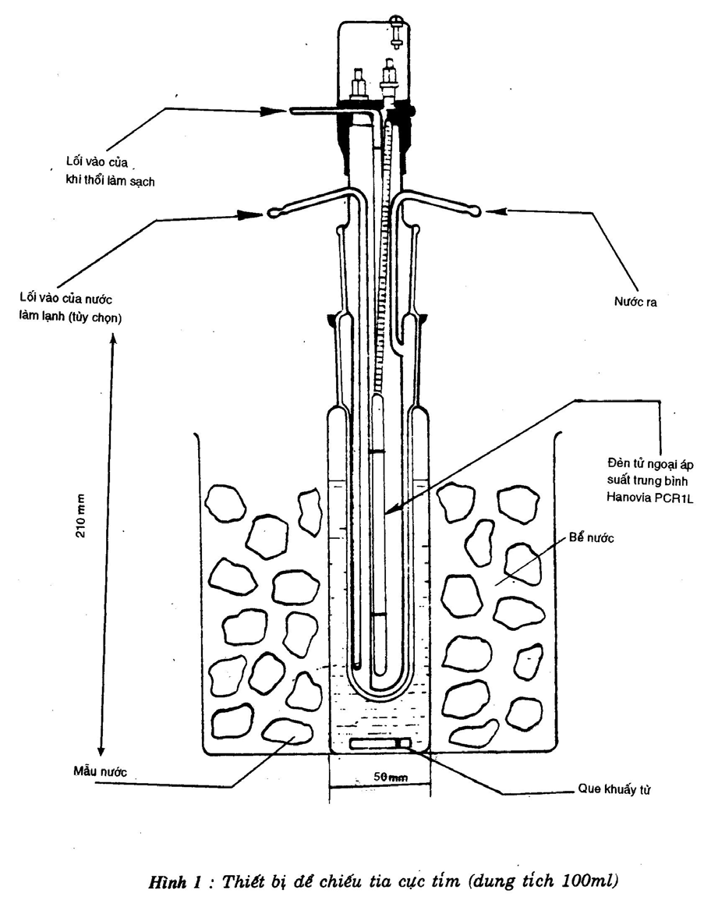
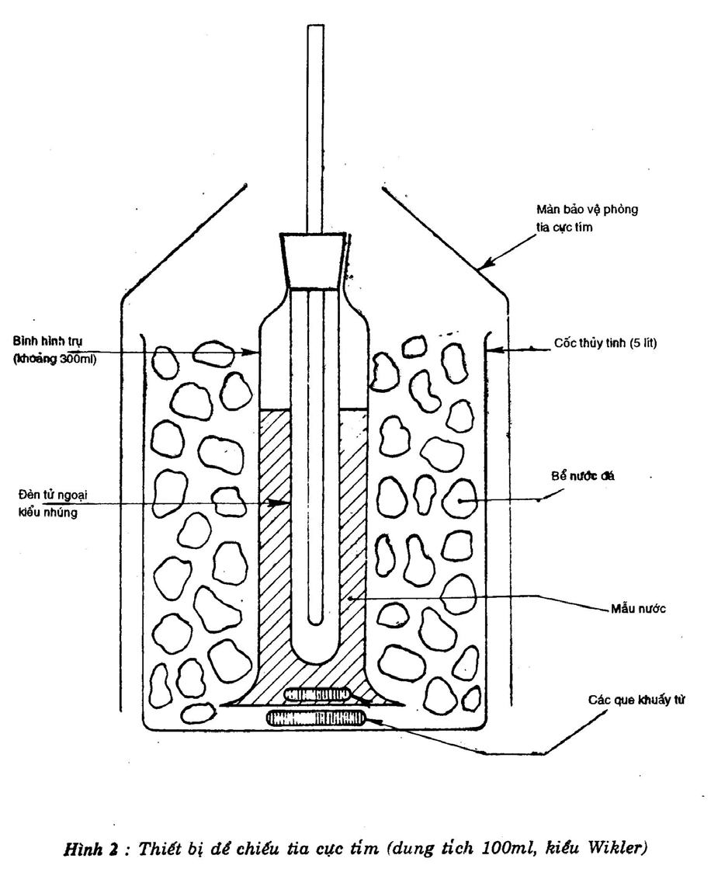

A.L. ĐẠI CƯƠNG
PHỤ LỤC A
KIỂM TRA GIÁ TRỊ TRẮNG
Khi tiến hành xác định các nồng độ thấp gần giới hạn phát hiện, điều quan trọng là phải kiểm tra giá trị trắng để bảo đảm kết quả thu được có ý nghĩa ; giới hạn phát hiện được xác lập ở từng phòng thí nghiệm phù hợp với các kết quả thu được trong thử trắng của phòng thí nghiệm đó.
A.2. Đánh giá và kiểm tra giá trị trắng
Có nhiều kĩ thuật dựa trên phương pháp thống kê có thể áp dụng để kiểm tra giá trị trắng.
Ki thuật sau đây được xem như một chỉ dẫn
Đối với phương pháp phân tích đang dùng, tiến hành một dãy l0 thử trắng theo cách chỉ rõ ở mục (7.4)
Tính độ lệch chuẩn và dùng giá trị thu được tính khoảng tin cậy (Cl) theo biểu thức

Cl = x¯ | t( P, f)  _____  $\sqrt{n}$
Trong đó :
x là giá trị trung bình của các giá trị mẫu trắng ;
s là độ lệch chuẩn
t là hệ số Student (ở đây là 2,26) ;
p là độ tin cậy (ở đây chọn 95%) ;
f là số bậc tự do (ở đây là 9) ;
n là số lần đo (ở đây là 10).
Tiến hành thử trắng hàng ngày. Kết quả phải nằm trong khoảng tin cậy Cl. Nếu kết quả lớn hơn x + st(n-l/2) nhiều thì cần kiểm tra các thuốc thử và loại bỏ thứ nào có tạp chất thủy ngân cao. Nếu giá trị trắng vẫn vượt quá giới hạn trên, hoặc thấp hơn x - st(n- l/2) thì cần xác định lại khoảng tin cậy và suy ra giới hạn phát hiện.
Giá trị trung bình và khoảng tin cậy Cl của kết quả thử liên phòng thí nghiệm trong
sự cộng tác của ISO và BITC (Ván phòng kĩ thuật quốc tế về clo) vào tháng ll năm
1977, với 21 phòng thí nghiệm tham gia là (độ tin cậy chọn 95%) :
Cl = 0,0071 + 0.0025g Hg (thể tích mẫu trắng l00ml).

